区民委員会資料

令和７年５月１２日

文化観光スポーツ振興部スポーツ推進課

**デフスポーツ応援事業およびシティドレッシングについて**

１．目的

東京2025デフリンピックが開催されることに伴い、デフスポーツの普及啓発を通して、聴覚障害の理解促進を図り、共生社会の実現に寄与する。

２．イベント

（１）デフスポーツ応援事業

日時　令和７年５月２４日(土) 午後１時～午後４時

場所　天王洲公園サッカー場

内容　・デフサッカー日本代表エキシビションマッチ

・デフサッカー日本代表選手との交流会

・区内団体による観戦者参加型応援の実施

・メッセージフラッグの作成　※東京2025デフリンピックサッカー会場

　（福島県：Jヴィレッジ）に掲出予定

　　　　その他　申込不要・無料

周　知　広報しながわ５月１日号、区ホームページ、ちらし、SNS他

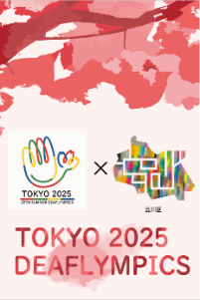（２）シティドレッシング（東京2025デフリンピック）

日時　令和７年６月～順次（各場所により掲出期間が異なる）

場所　・区内主要駅周辺の20商店街

・大崎夢さん橋ビューロード、

・大井町ペデストリアンデッキ

内容　・東京2025デフリンピック街路灯フラッグ等の掲出



シティドレッシング

デザイン案